Уважаемые учащиеся!

Россия – великая железнодорожная держава. Как паутиной покрытстальными магистралями каждый уголокнашей страны.Густая сеть рельсовых путей пересекает огромные пространства страны.Железнодорожный транспорт оснащён новыми мощными видами тяги, давно в историю ушли паровозы.
На наших железных дорогах курсируют новые виды тягового подвижного состава, значительно увеличились скорости движения. При высокой интенсивности и повышенных скоростях движения поездов, при огромных объёмах перевозок железная дорога представляет огромную опасность для людей, проживающих вблизи от неё и пользующихся её услугами.
Недаром железные дороги, это постоянно, непрерывно действующий транспортный конвейер страны называют зоной повышенной опасности.
Зона повышенной опасности - это не пустые слова и попытка запугать кого-то. Это реально действующий фактор. Несчастные случаи с гражданами на железнодорожном транспорте случаются каждый день – это факт. Самое страшное – невосполнимость человеческих потерь.
К сожалению, несчастные случаи происходят с детьми, в большенстве случаев детского травматизма повинны взрослые. Родители, проживающие вблизи железной дороги, оставляют без присмотра малолетних детей. Взрослые редко остановят детей, шагающих по шпалам или бегущих прямо по пути и предупредят их об опасности.
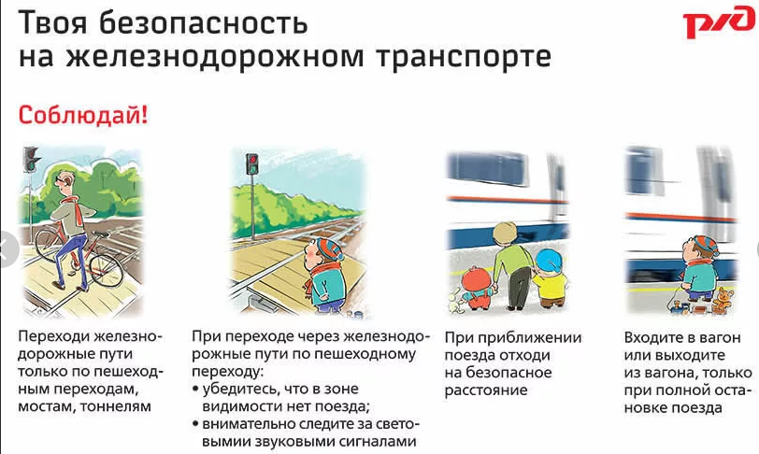

Уважаемые ребята!
- Переходя железнодорожные пути будьте осторожны! Убедитесь не движется ли поезд.
- Не прыгайте с платформы!
- Не подлезайте под вагоны!
- Входите в вагон заблаговременно! Не пытайтесь зайти в вагон во время движения, дождитесь полной остановки состава. Не пытайтесь самостоятельно открывать автоматические двери вагонов. Это опасно!
- Школьники, будьте внимательны! Нахождение на железнодорожных путях опасно для жизни!
- Предупреждайте об опасности невнимательных людей!
- Не прыгайте на ходу поезда!
- Не висите на подножках вагонов! Во время движения поезда Вас может сбить высокая платформа, выступающие части подвижного состава или негабаритного груза!
Соблюдайте эти правила! Разъясняйте их знакомым, близким, детям-подросткам!
Убедительно просим Вас не нарушать правила прохода через турникетные линейки на вокзалах и железнодорожных станциях.
Многие, их числа безбилетных пассажиров, стремящихся любыми способами миновать турникетные линейки, чтобы избежать оплаты проезда на пригородном электропоезде, прыгают с платформы, перелезают через ограждения, бегут сломя голову по вагону, срывая«стоп-кран», калеча при этом не только себя, но и окружающих пассжиров.
В результате своих неосторожных действий получают травмы, увечья, а зачастую их жизнь обрывается.
В электропездах и на платформе делаются объявления о прохождении высокоскоростных поездов «Сапсан» и «Аллегро» - не игнорируйте эти предупреждения, заостряйте внимаение Ваших близких и знакомых на соблюдение личной безопасности граждан вблизи объектов железнодорожного транспорта!
Отойдите от края платформы за полосу безопасности и ограничительные барьеры!
Стоит учитывать, что при экстренном торможении электропоезда со скоростью 90 км/ч тормозной путь составит 450 м, а при скорости 60 км/ч тормозной путь составит 180 м.
Будьте внимательны! Переходите пути только в установленных местах, пользуйтесь пешеходными мостами, тоннелями, оборудованными настилами, наземными пешеходными переходами – убедитесь в отсутствии приближающегося поезда!
Запрещено! пользоваться наземными переходами при красном запрещающем показании светофора!
Железная дорога – зона повышенной опасности! Помните об этом! Берегите свою жизнь! Помните, что поезд мгновенно остановить невозможно!
